

2018年5月11日
南アフリカを代表する高級白ワイン生産者
「デ・ウェホフ エステート」
2018年5月より日本国内正規代理店として販売を開始いたします。

株式会社 都光酒販(本社：東京都台東区)は、 2018年5月から「デ・ウェホフ エステート」の日本国内正規代理店として販売を開始いたします。

デ・ウェホフは、南アフリカのロバートソン・ヴァレーで150年、3代にわたりワイン造りを行なっているワイナリーで現在、オーナー兼セラーマスターのダニー・ドゥ・ヴェット氏、マーケティングとブドウ栽培担当の息子ジョン、醸造家ピーターと共に共同経営しています。

彼らは、南アフリカにおいて高品質白ワインを造るパイオニア的存在。「自分達のルーツを知らなければ、何を目指すのかもわからない」というのが彼らの信条であり、1970年代初めから、各ぶどう畑の土壌や灌漑、気候の変化の他、どのような開発を行ってきたのかについて詳細な記録が残されています。

各ぶどう畑は、ブルゴーニュなど銘醸ワインのように、ワイン醸造の過程で個別に考えられており、それぞれのぶどう畑でどのようなぶどうが収穫できるのかを常に意識しながらワインを造り、世界各国で高い評価を得ています。2018年4月ワイン・スペクテーター・インサイダーで、デ・ウェホフ・バトラー 2016、レスカ 2017がフランス銘醸ワインと並び、93点の高得点を獲得しました。
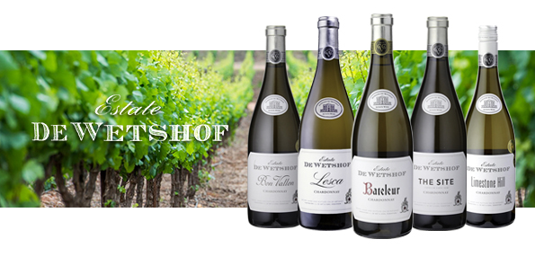
南アフリカのテロワールに育てられた最高品質のシャルドネを是非ともお愉しみ下さい。

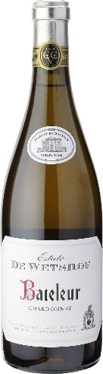
【商品情報】

『デ・ウェホフ バトラー 2016』
タイプ：辛口/白
品種 ：シャルドネ100％
容量 ：750ml
希望小売価格：10,000円

バトラーは、ブルゴーニュ地方のボーヌ最高峰ワインの一つ「クロ・デ・ムーシュ」から植樹、南アフリカのテロワールで育てたシャルドネを使用しています。同国のプレミアムワインを選定する組織であるCVCが初めて白ワインでGOLD STATUSに格付した南アフリカを代表するデ・ウェホフ最上キュヴェ。2018年4月ワイン・スペクテーター・インサイダーで93点獲得しています。
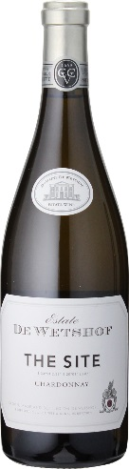

『デ・ウェホフ ザ・サイト 2015』
タイプ：辛口/白
品種 ：シャルドネ100％
容量 ：750ml
希望小売価格：5,000円

ザ・サイトは石灰をふんだんに含んだ砂利の多い土壌で南向きの僅か2.55Haの畑より収穫されたシングル・ヴィンヤード・シャルドネを使用。高品質であることのお墨付きという意味から名づけられたコストパフォーマンスに優れたキュヴェです。
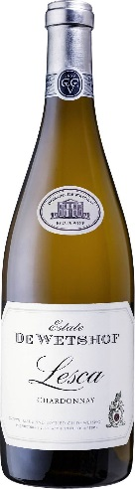

『デ・ウェホフ レスカ 2017』
タイプ：辛口/白
品種 ：シャルドネ100％
容量 ：750ml
希望小売価格：3,000円

粘土石灰質の土壌で育てられたシャルドネらしく、シトラスやナッツのような風味が強く爽やかでクリーンなフィニッシュ。新樽からサードフィルバレルまでを使用し熟成。年を経る毎に厚みと複雑性が増すワインです。
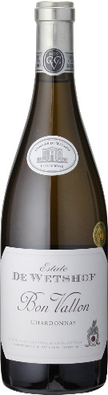
【商品情報】

『デ・ウェホフ ボン・ヴァロン 2017』
タイプ ：辛口/白
品種 ：シャルドネ100％
容量 ：750ml
希望小売価格：2,600円

ボン・ヴァロンは石灰質と岩石をふんだんに含む土壌により、ふどう本来の特徴をよく表現したシャルドネを使用。樽で熟成させない造りで、シトラス、野草、炒ったナッツを想わせるクラシカルスタイル。後味は爽快でさっぱりしており牡蠣との相性抜群です。
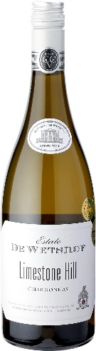

『デ・ウェホフ ライムストーン・ヒル 2017』
タイプ ：辛口/白
品種 ：シャルドネ100％
容量 ：750ml
希望小売価格：2,600円

樽熟させていないワインですが、複雑味がありグレープフルーツやナッツの香りに、エレガントでバランスが良く、フィニッシュに僅かな熟成香も感じられます。あのロバート・パーカー氏曰く、「これよりフィネスのあるシャルドネは、世界に1％ぐらいしかないのではないか？」と絶賛した事がある1本です。

【会社概要】
会社名：株式会社都光酒販
代表者：代表取締役 谷口 晶俊
所在地：東京都台東区上野6-16-17 朝日生命上野昭和通りビル1階
URL：https://www.toko-t.co.jp/products/encry/

【本件に関するお問い合わせ先】
担当：澤藤 雄輝
TEL：03-3833-3541
FAX：03-3832-6930
E-Mail：sawafuji@toko-t.co.jp

